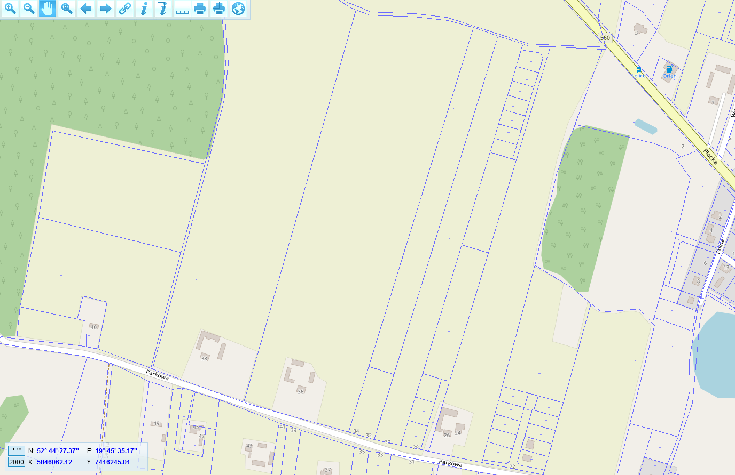

ul. Grzybowa

ul. Grzybowa

Załącznik nr 1

do Uchwały nr XXXVIII/271/21

Rady Gminy Gozdowo

z dnia 25 marca 2022r.